Selbstarbeit für die Klasse ab den Osterferien:

WPF Klasse 10
Aufgabe 1
Fertigstellung der Belegarbeit „Energie“.
Beachtet dabei die richtige Formatierung nach den Kriterien der Projektarbeit. Die geforderten Formatierungshinweise findet ihr noch einmal auf der Homepage unter „Projetarbeit“
Die Arbeit wird in der Schule gedruckt. Als erfolgt die Abgabe digital.
Aufgabe 2
Wiederholung Technisches Zeichnen:

- Ergänze die 3 Ansichten als Skizze! b) Zeichne auf weißes Papier den Körper in 3 Ansichten!
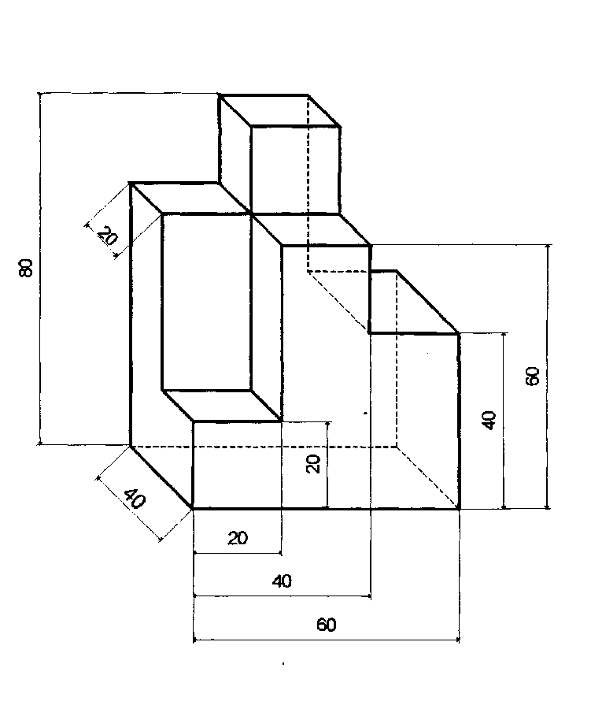
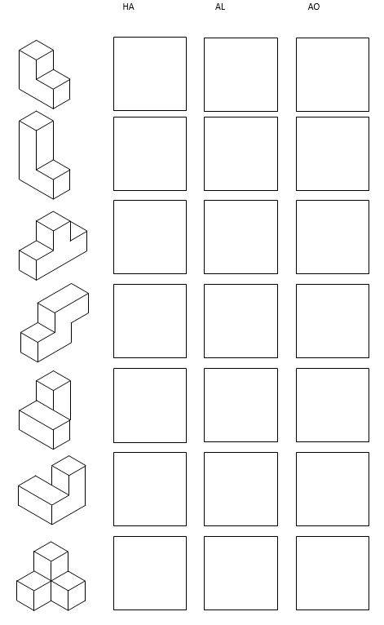

Geografie
Erkläre die einzelnen Merkmale der Lebensbäume!
Pyramide
Glocke
Urne
Ordne jeweils Beispiele zu!

- Beantworte folgende Aufgaben!
- Lehrbuch S.29/4
Lehrbuch S.31/3

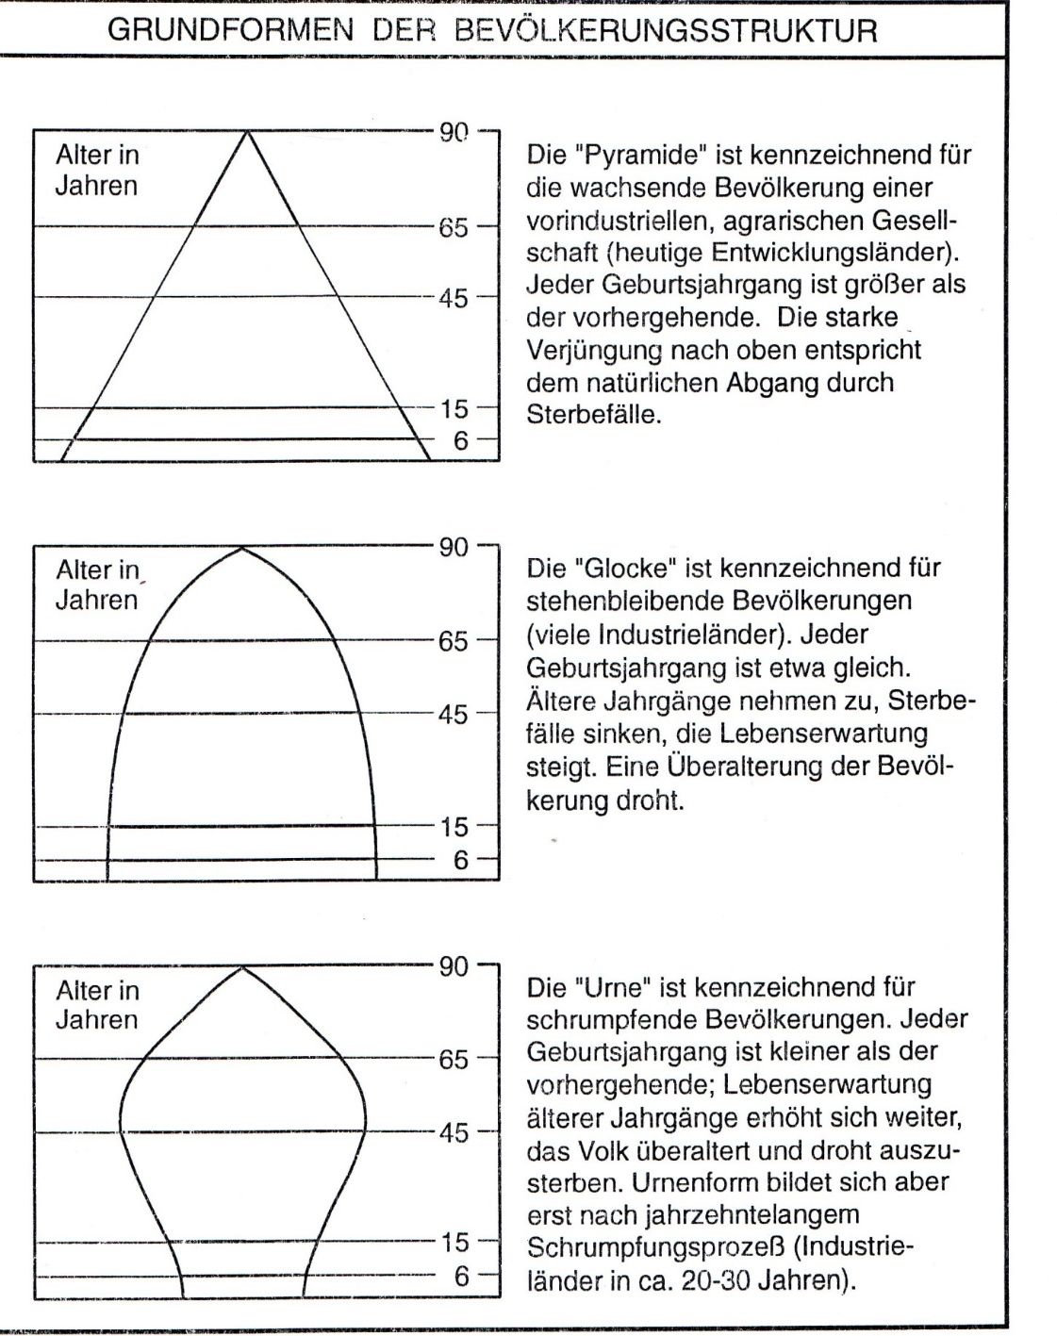

Biologie

- Die Agrarwirtschaft nutzt die Klonierung für die Pflanzenzüchtung. Erläutere die Vorteile dieses Verfahrens bei der Pflanzenvermehrung.
- Gentechnische Verfahren beinhalten neben großen Möglichkeiten zur Lösung von globalen Problemen der Menschheit auch viele Risiken.
Nenne Probleme, die sich mithilfe der Gentechnik wahrscheinlich lösen ließen.
Nenne Risiken der Gentechnik.
Informiere dich über die Gesetze und Kontrollmöglichkeiten in Bezug auf die Gentechnik.
Beurteile den Einsatz gentechnischer Verfahren. Wäge Pro und Kontra ab und formuliere eine begründete Meinung.
- Begründe, weshalb sich Bakterien besonders gut für die biotechnologische Nutzung eignen.
- Die Gentechnik hat die traditionellen Züchtungsmethoden revolutioniert.
Beschreibe das Prinzip herkömmlicher Züchtungsmethoden am Beispiel der Auslesezüchtung.
Wodurch entstehen bei klassischen Züchtungsmethoden neue Varianten.

Ethik
Thema: Der Philosoph Aristoteles und seine Vorstellung von Glück
Informationen zum Leben und Wirken erhältst du hier:
In Google suchen: radio Wissen-BR – dort Begriff Aristoteles eingeben – auf Sendungshomepage gehen – dort unter radio Wissen von A-Z Aristoteles suchen
Hier kannst du dir einen Beitrag anhören.
Aufgaben:
- Erarbeite dir in einer Übersicht Wissenswertes zum Leben und Wirken des Philosophen Aristoteles!
Klicke dazu die einzelnen Bereiche an
- Suche nach Ordnung,
- Der Naturkundler
- Der Moralist
- Das Erbe
und lies die entsprechenden Beiträge zum Erfüllen der Aufgabe.

- Beantworte die nachfolgenden Fragen und erfülle die Aufgaben auf dem Arbeitsblatt!
Fragen:
Was bedeutet der Begriff „Tugend“?
Was ist das Ziel menschlichen Lebens?
Wir erreicht der Mensch das Ziel?

Nutze zur Beantwortung der Fragen auf Youtube den Beitrag „Tugendethik bei Aristoteles – Eudämonie als Ziel“ von David Johann Lensing (ca. 5min).

Arbeitsblatt : Tugenden mit Maß (Aristoteles)

Ob Aristoteles seinem Vater oder seinem Sohn seine "Nikomachische Ethik" widmete, ist nicht ganz klar. Sie hießen jedenfalls beide Nikómachos. Dieses Buch ist die erste große systematische Morallehre. Es
fängt schon vernünftig an:

"Was dem Menschen eigentümlich ist, ist seine Vernunftfähigkeit. …
Das gelungene, gute Leben muss also mit einer vortrefflichen Ausübung
dieser Befähigung zur Vernunft zusammenhängen."

Ein richtiges, gutes Leben gelingt nach Aristoteles nur, wenn jeder seine Tugenden und sein Können vernünftig einsetzt, und zwar nicht nur zu seinem eigenen Wohl, sondern auch im Sinne der Gemeinschaft (der polis). Denn nur in der Gemeinschaft könne der Mensch glücklich werden. Das gelinge aber nur den wenigsten auf Anhieb. Jeder muss schon früh anfangen, seine Tugenden zu
trainieren. Gerade das ideale Maß ist nämlich oft nicht offensichtlich. Meist - naja, eigentlich immer - liege es in der Mitte zwischen zwei Extremen. So erweist sich der Tugendhafte beispielsweise im Angesicht von Furcht als mutig (idealer Mittelwert). Unvernünftig wäre hingegen, wenn er feige (zu
wenig Mut) oder tollkühn (zu viel Mut) reagiert.

Aufgabe:
In den unterschiedlichsten Situationen kann man verschieden reagieren und sich im Idealfall tugendhaft verhalten.
Verteile die folgenden Begriffe auf die Tabelle:

steif – albern- streitsüchtig- freigebig – zügellos - schamlos betroffen – übermäßig- neidisch- feinfühlig - ironisch -zornlos nachgebend -
mangelhaft- charmant- geizig - jähzornig beharrend-
verschwenderisch- tugendhaft- sein Licht unter den Scheffel stellend-
besonnen- angeberisch- schüchtern – freundlich- wahrhaftig - unempfindlich - gefallsüchtig – schadenfroh – stolz- eitel - sanftmütig, aber standfest

Das ist zu wenig | So ist es richtig | Das ist zu viel

Englisch

Aufgabenstellungen
Unit 3 „Have your say“
LB S.46 Aufgabe 1a und 1b
WB S.32 Aufgabe 1a und 1b, 1c in den Hefter (Teil „Exercises“)
LB S. 47 Quiz, Aufgabe 4a
WB S. 33 Aufgabe 2 und „Now you“ Aufgabe a schriftlich (Teil „Exercises“)
LB S. 48/49 Text lesen und Aufgaben 2a und b
WB S. 34 Aufgaben 3 und 5
LB S. 50 Aufgabe P1a
WB S. 35 Aufgaben 6a bis c
WB S. 36 Aufgaben 7a und b
LB S. 52/53 lesen und Aufgaben 1 und 2
WB S. 38 Aufgabe 11
WB S. 39 Aufgaben 12 und 13
LB S. 54 Aufgabe P1a bis d und Aufgabe P2
LB S. 56 bis 62 Wiederholung
LB S. 125 -128 lesen und dazu die Aufgaben1-5 auf Seite 138/139 erledigen

Kunsterziehung

Hinweis:
Hoffentlich habt ihr gut an euren Referaten gearbeitet und probiert auch das Vortragen, tja, und dann ist nur zu hoffen, dass wir Zeit haben werden, alle anzuhören.
Daher möchte ich auch nicht weitere kunsthistorische Aufgaben dazu packen, sondern dem Wunsch einiger Schüler/innen entsprechen.
Aufgaben:
- Setzt euch mit einem Klemmbrett oder einer ähnlichen festen Unterlage und A4 Papier ans Fenster, auf den Balkon, in den Garten, ganz nach euren Möglichkeiten!
- Zeichnet eine Serie von 5 - 6 kleinen Skizzen von dem, was ihr sehen könnt, etwa in Postkartengröße A6! Verseht alle Skizzen mit Datum! Überwiegend geht es hier um Landschafts- und Architekturskizzen, also Nachbarhäuser, ein Straßenzug, Schuppen, alte Obstbäume, ein Gartenausschnitt, der Teich, eine Baumreihe… Setzt Strukturen und Schraffuren ein!
- Arbeitet mit grafischen Mitteln, Bleistiften, Fineliner, Kugelschreiber, Füller, Kreidestift, Farbstiften, probiert verschiedenes aus!
- Arbeitet eine Zeichnung von diesen Skizzen genauer aus in einer Größe von ca. 19 x 27 cm! Achtet auf eine spannungsreiche Komposition (Schwung und Gegenschwung, Diagonalen einsetzen). Arbeitet diese Zeichnung in vielen Tonabstufungen durch, grau, braun oder in einer Farbfamilie, z.B. alles im blaugrauen oder blaugrünen Bereich, erdfarbig, etc., nicht kunterbunt!
- Da ihr jetzt mehr in Familie zu Hause seid, nutzt die Chance für eine oder mehrere Porträtskizzen. Diese können im Format A5 gezeichnet sein, Materialien wie oben. Verseht jede Übung mit Namen und Datum, auch die nicht ganz so gelungenen, und hebt sie in einer Mappe auf!

- Und zusätzlich könnt ihr nach Herzenslust natürlich malen, zeichnen, entwerfen was euch einfällt, wenn ihr daran Freude habt oder euch die Langeweile quält.
Ich bin gespannt auf eure Ergebnisse. Viele Grüße von H. Schergaut

Sozialkunde
Stellvertreterkriege als Beispiel für die Gefährlichkeit der Konfrontation zwischen den militärischen Blöcken NATO und Warschauer Pakt Aufgaben gelten nun als verbindlich!
- Lehrbuch Geschichte, S. 102 – 103 lesen, Nr. 2 (schriftlich)
- Lehrbuch Geschichte, S. 104 – 105 lesen, Nr. 1a, 2 (schriftlich)
- Lehrbuch Geschichte, S. 140 – 141 lesen, Nr. 1, 3 (schriftlich)

Geschichte
- Entwicklung der Bunderepublik Deutschland
1.1 S. 34 – 35 lesen, Nr. 1, 2
1.2 Beschreibe das politische Leben in der Bundesrepublik unter Bundeskanzler Adenauer!
1.3 S. 38 – 39 lesen, Nr. 1, 3
- Entwicklung in der DDR
2.1 S. 40 – 41 lesen, Nr. 3
2.2 Erkläre den Begriff Scheindemokratie!
2.3 S. 42 – 43 lesen, Nr. 1, 2
Alle Aufgaben werden schriftlich beantwortet.
Fächerübergreifend ist eine Karikatur auszuwerten. Karikaturen findest du auf den Lehrbuchseiten 38, 104, 113 (evtl. S. 44, 76, 88, 98, 119, 122)!
Leitfragen zur Analyse einer Karikatur:
- Zum Zeichner:
- Gibt es Informationen zum Karikaturisten? (Nationalität u.a.)
- Wann ist die Karikatur entstanden?
- Zum Inhalt/Stil der Karikatur:
- Was wird dargestellt? (Bildvordergrund/Bildhintergrund)
- Wen sieht man bei welchen Tätigkeiten(historische Persönlichkeiten?)
- Beschreibt Kleidung, Haltung, Gesichtsausdruck so detailliert wie möglich!
- Welches Zeitproblem greift die Karikatur auf? (Historische Einordnung)
- Welches Mittel der Übertreibung benutzt der Zeichner?
- Zur Wirkung:
- Welche Wirkung soll die Karikatur in ihrer Zeit erreichen?
- Welche Wirkung hat sie heute?

Chemie

Aufgabenstellungen

- Beschreibe anhand der Abb.1 auf der S.85 die Herstellung der Salpetersäure nach dem Ostwald-Verfahren!
- Befasse dich mit der Methode zum „Bewerten von Sachverhalten und Meinungen“ auf S.89! Notiere in deinen Hefter das vorgegebene Thema und ebenfalls die Schritte und ihre Inhalte! Natürlich kannst du weitere Inhalte/Aussagen/Fakten ergänzen!

WRT

Erläutere mit eigenen Worten den Wirtschaftskreislauf!
Beachte folgende Schwerpunkte:
1. Bedeutung und Aufgaben des Staates
2. Aufgaben der Kreditinstitute und Banken
3. Bedeutung des Außenhandels

Mathematik

Übung y = a x²

1. Die Talbrücke „Wilde Gera“ der A71 ist die größte Stahlbetonbogenbrücke
Deutschlands. Der weit geschwungene Bogen lässt sich annähernd durch
die Gleichung y = – 0,005x² beschreiben.
Berechnen Sie die Spannweite der Bogenkonstruktion in Meter!
-80
-60
-40
-20
x
y
0
Spannweite
(alle Angaben in Meter)
-100
-120

2. Der Querschnitt einer Skateboardbahn kann annähernd durch eine Parabel mit der Gleichung y = 0,36 x² beschrieben werden. Die Spannweite beträgt 5 m . Berechne die Höhe h der Bahn!

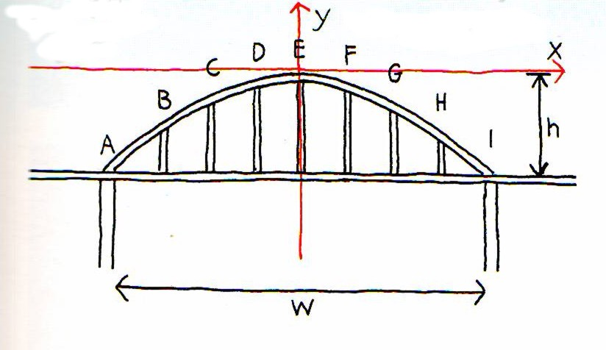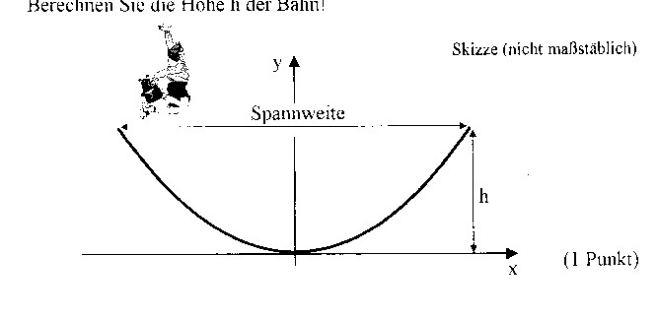 .
3.Dies ist die Brücke über einen Fluss. Die Spannweite w ist 160 m, die Höhe h ist 69 m. Gib die Gleichung der Funktion y = ax² an!

4.Von einer Hängebrücke ist die Funktionsgleichung y = 1/120 x² bekannt. Berechne die Spannweite der Brücke, wenn die Brücke 90 m hoch ist!
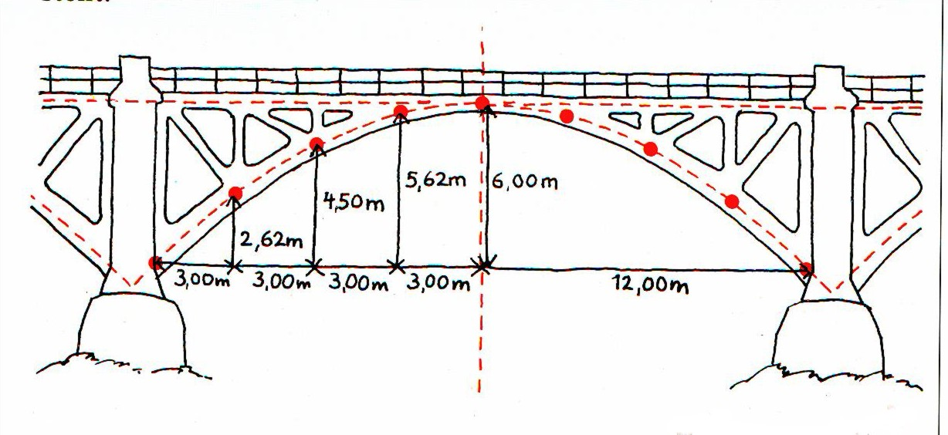5. Bestimme mit den angegebenen Maßen die Parabelgleichung y = ax²!

6. In der Eifel gibt es in den Kratern erloschener Vulkane annähernd kreisförmige Seen, die man Maare nennt.

Querschnitt der Maare
Dronke-Turm
Weinfelder Maar
Schalkenmehrener Maar
Gemündener Maar
561 m
Mäuseberg
Skizze nach Gewerbe- und Verkehrsverein Daun e.V.

a) Die Querschnitte der Maare können mit Funktionsgleichungen
der Form y = a x² beschrieben werden.
Für welches Maar ist der Faktor a am kleinsten?

- Der Querschnitt vom Gemündener Maar wird mit der
Funktionsgleichung y = 0,0016 x² beschrieben. Die maximale
Tiefe dieses Sees beträgt 38 m.
Berechnen Sie die Wasserfläche des annähernd kreisförmigen Sees in Hektar!

7. Die Abbildung zeigt den Gänsemännchenbrunnen in Weimar. Aus der Brunnenfigur tritt nach zwei Seiten Wasser aus. Der Verlauf der beiden Wasserstrahlen kann als Parabel mit der Gleichung y = ax² beschrieben werden. Berechne den Faktor a.
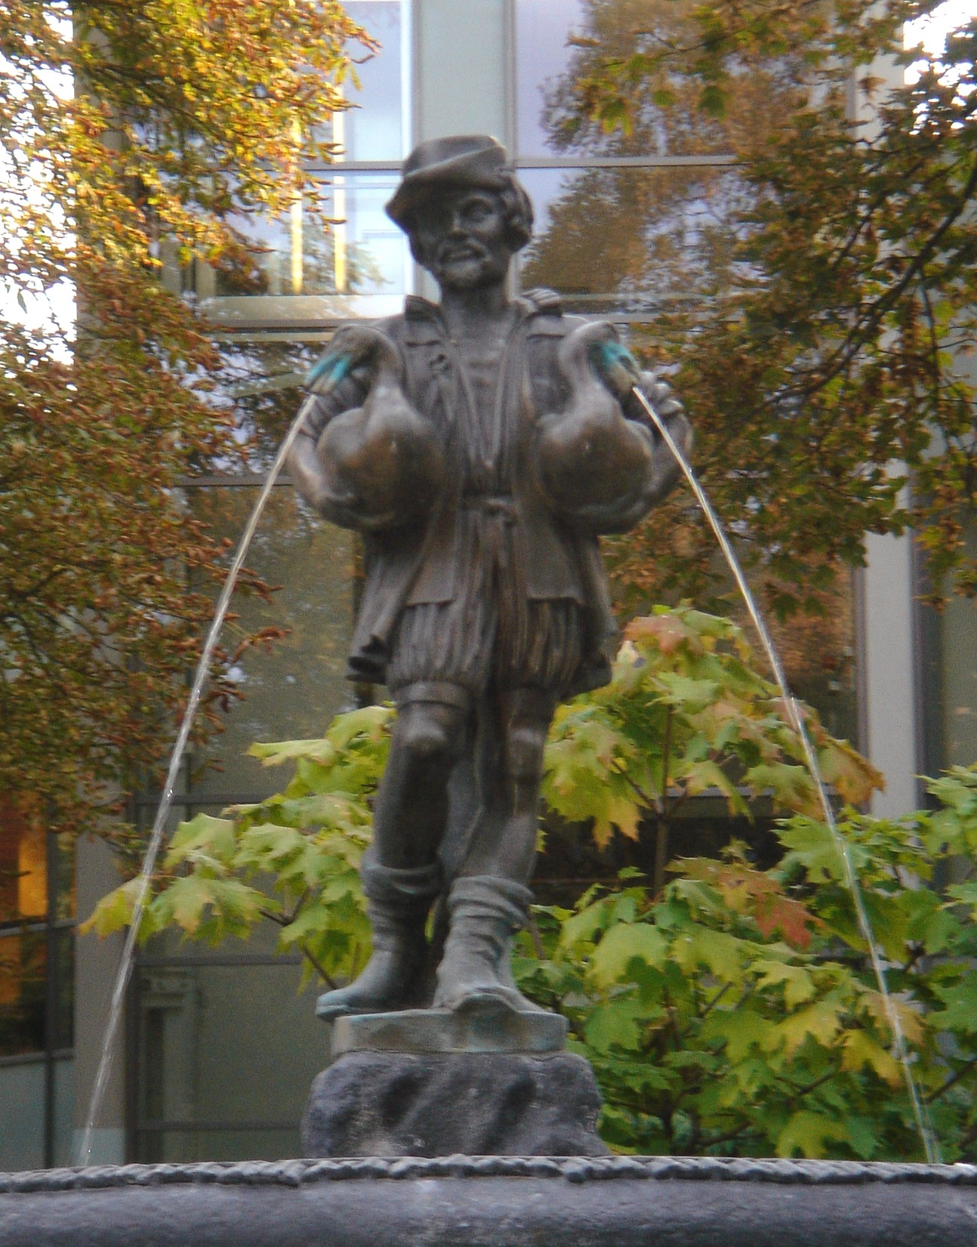
x
y
O
0,9 m
1,0 m

Lösungen:
1. Spannweite = x Wert für y = - 80
Setze in die Funktionsgleichung für y -80 ein und löse die quadratische Gleichung.

y = - 0,005x² y = -80
-80 = -0,005x² / -0,005
-80 : -0,005 = x²
X² = 16000 / Wurzelziehen
X₁ = 126,5
X₂ = - 126,5 Abstand zwischen beiden x- Werten ist die Spannweite: 253
Die Spannweite beträgt 253 m.
2. Die Höhe ist der y Wert .Spannweite ist gegeben mit 5m. Das muss halbiert werden also 2,5 = x
X = 2,5 in die Gleichung einsetzen und ausrechnen.

Y = 0,36 x²
Y = 0,36 ∙ 2,5²
Y = 2,25 Die Höhe beträgt 2,25 m.

3. Höhe ist der y Wert für die Hälfte der Spannweite als x Wert.

Y = ax²
69 = a ∙80² /80²
69 / 80² = a ausrechnen
0,011 = a gerundet y = 0,011 x² ist die Gleichung

4. Lösungsweg siehe 3. Die Höhe beträgt 104 m.

5.x = 12 y = 6 sind die Koordinaten eines Punktes der Parabel

6 = a ∙12²
a = 0,042 gerundet, da die Funktion nach unten geöffnet ist, muss der Faktor a Minus werden
y = - 0,042 x² ist die Gleichung

6.a) Schalkenehreren Maar, da die Funktion am „flachsten“ ist.

b) y = 0,0016 x² ist die Funktionsgleichung; Tiefe ist der y Wert, berechnet werden muss der dazugehörige x Wert als Radius

y = 0,0016 x²
38 = 0,0016 x² / 0,0016
23750 = x² Wurzelziehen
X = r = 154 in Meter

Fläche Kreis rechne ich nicht vor!

7. siehe 3. oder 5.Lösung: y = - 4,94 x² gerundet

Realschulabschluss: Arbeitsblatt Name:_____________
1.a) | Im Sommerschlussverkauf wird ein T-Shirt um 15 % preiswerter angeboten. Es kostet dann nur noch 13 Euro.  Wie viel Euro hat das T-Shirt ursprünglich gekostet? |  |  |  |  |  |  |  |  |  |  |  |  |  |  |  |  |  |  |  |  |  |  |  |  |  |  | ..../ 1 BE
1.b) | Ordnen Sie der Wortvorschriften den jeweils richtigen Term zu. |  |  |  |  |  |  |  |  |  |  |  |  |  |  |  |  |  |  |  |  |  |  |  |  |  |  | ..../ 3 BE
 | 1: Das Dreifache der Differenz aus a und der Zahl 2. A: 4x : 7
 | 2: Der Quotient aus dem Vierfachen einer Zahl und 7. B: $\frac{b+4}{2}$
 | 3: Die Hälfte der Summe aus b und der Zahl 4. C: 3(a + 2)
1.c) | Stellen Sie unter Verwendung der vorgegebenen Variablen eine Gleichung auf zur Berechnung.  L  k  K  l  M  m  - der Seite l  - des Winkels LKM  - des Flächeninhalts des Dreiecks |  |  |  |  |  |  |  |  |  |  |  |  |  |  |  |  |  |  |  |  |  |  |  |  |  |  | ..../ 3 BE
1.d) | Ein Glücksrad enthält die Zahlen 1 bis 16.  Berechnen Sie die Wahrscheinlichkeit, dass beim Drehen eine durch 4 teilbare Zahl angezeigt wird.  Die Wahrscheinlichkeit beträgt _________.  Formulieren Sie ein unmögliches Ereignis. |  |  |  |  |  |  |  |  |  |  |  |  |  |  |  |  |  |  |  |  |  |  |  |  |  |  | ..../ 2 BE  ..../ 1 BE

Realschulabschluss Mathematik
Arbeitsblatt
Name:_______________________
1.a) Berechnen Sie den Wert des Terms für x = 0,5 und y = 6,5.
2x (y -2)
…../1BE
1.b) Geben Sie den Term an: Das Dreifache von x vermindert um 4.
…../1BE
1.c) Im Garten-Center kann man einen Rasenmäher leihen. Die Grundgebühr beträgt 5,00 €.
Jede angefangene Stunde kostet 3,50 €.
Berechnen Sie den Preis für eine Ausleihzeit von 2,5 Stunden.
Preis:___________ in € …./2BE
Mit welcher Gleichung kann der zu bezahlende Preis y (in Euro) berechnet werden,
wenn x die Anzahl der Stunden ist.
Kreuzen Sie die richtige Gleichung an.
A y = 5x + 3,50 B y = 3,50 x + 5 C y = 5x - 3,50
…../1BE
1.d) In einer Tombola sind 200 Lose mit fünf Gewinnlosen.
Bestimmen Sie die Wahrscheinlichkeit beim einmaligen Ziehen einen Gewinn zu erzielen.
…../1BE

1.e) In dem Koordinatensystem ist die Funktion y = f(x) = x² +4x + 3 dargestellt.
Geben Sie die Nullstellen dieser Funktion an:
Nullstellen:___________________________ …../1BE
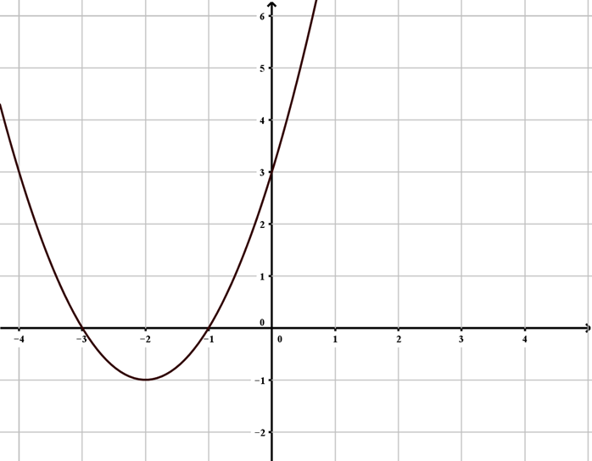
1f) Zeichnen Sie den Graphen der Funktion y = g(x) = -2x +3 in das vorgegebene rechtwinklige
Koordinatensystem ein.
…../1BE
Beide Graphen schneiden sich in dem Punkt A in dem vorgegebenen Koordinatensystem.
Geben Sie die Koordinaten von A an: A ( ) …../1BE

1.g) Kreuzen Sie die richtige Aussage an.
Jedes Rechteck ist ein
□ Parallelogramm □ Quadrat □ Rhombus …../1BE
Arbeitsblatt Name:_______________________________
1a) Kreuzen Sie an, welches Netz eine Pyramide darstellt.
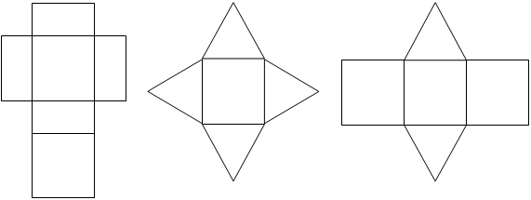
A
B
C

…../1 BE
1b) Hannes hat für folgende quadratische Funktionen den Scheitelpunkt berechnet.
Ergänzen Sie.
Funktion | Scheitelpunkt | richtig/falsch
y = x² + 4x +6 | S( -2 ; 2 )
y = 3x² | S ( 0 ; 3 )
…../2 BE
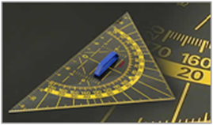
1c) Ergänzen Sie zu wahren Aussagen:
Das Wandtafel-Geodreieck ist ein________________
und _________________ Dreieck.
Es hat genau ________ Symmetrieachse.
…../3 BE
1d) Der menschliche Körper besteht etwa zu $\frac{4}{5 }$aus Wasser.
Berechnen Sie, wie viel kg Wasser ungefähr im Körper von Heiko (75 kg) sind?
…../1BE
1e) Bei einem Würfel ist jede Seitenfläche entweder rot oder gelb angemalt.
Die Wahrscheinlichkeit, dass nach dem Würfeln eine rote Seite oben liegt, beträgt$\frac{2}{3}$.
Bestimmen Sie die Anzahl der roten Seiten des Würfels. Kreuzen Sie an.
□ 2 Seiten □ 3 Seiten □ 4 Seiten □ 5 Seiten □ 6 Seiten
…../1BE
1f) Lisa möchte im Garten Sonnenblumen aus Samen selber ziehen.
Sie weiß, dass acht von zehn Samen keimen. Lisa möchte 20 Sonnenblumen erhalten.
Berechnen Sie, wie viele Samen Lisa mindestens säen sollte.

…../1BE
1g) Lösen Sie die Gleichung 7x = 4x + 21 x ∈ R
…../1BE

Arbeitsblatt

Name: Klasse:

1.
- Im vorigen Jahr erntete Landwirt Wolf 8000 kg Äpfel. In diesem Jahr waren es 259 kg weniger. Um wie viel Prozent war die Ernte in diesem Jahr geringer?
Kreuzen Sie die richtige Lösung an!
96,8 % 3,2 % 5,3 % 72,7 %

__/ 1 BE

- Dargestellt ist die lineare Funktion y = f(x) = 3x – 1.
Zeichnen Sie in das vorhandene Koordinatensystem eine senkrechte Gerade zur grafischen Darstellung der Funktion y = f(x) durch den Punkt (2; 1) ein und geben Sie die Funktionsgleichung y = mx + n der senkrechten Gerade an.
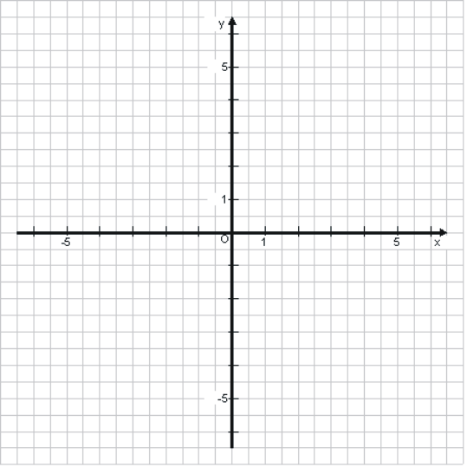

y = f(x) = 3x – 1

__/ 2 BE
- Es ist die Funktion y = f(x) = x² -3x +1 gegeben.
P₁ ( 1; …) und P₂ ( …; 1) sind Punkte auf dieser Funktion.
Ergänzen Sie die fehlenden Koordinaten.
__/ 2 BE

- Eine Münze wird dreimal nacheinander geworfen.
Wappen Zahl

Geben Sie die Ergebnismenge E: „ Genau einmal Zahl“ an.
Berechnen Sie die Wahrscheinlichkeit P für dieses Ereignis
Berechnen Sie die Wahrscheinlichkeit des Gegenereignisses.
__/ 3 BE

- Kreuzen Sie an, um welchen Körper es sich handelt.

- Er hat 8 Ecken.
Alle Körperkanten sind gleich lang.

Quader quadratische Pyramide

Würfel Zylinder __/ 1 BE

- Er hat keine Ecken und Kanten.

Kegel Prisma

Zylinder Kugel __/ 1 BE

Realschulabschluss: Arbeitsblatt
1 a) | An einer Schule gab es im letzten Jahr 1172 Schülerinnen und Schüler. Dieses Jahr sind es 15% mehr als im letzten Jahr.  Wie viele Schülerinnen und Schüler gehen etwa dieses Jahr in diese Schule?  Kreuzen Sie an.  1800 1600 1500 1400 1200 |  |  |  |  |  |  |  |  |  |  |  |  |  |  |  |  |  |  |  |  |  |  |  |  |  |  | ..../ 1 BE
1 b) | Ordnen Sie jeder Funktionsgleichung den richtigen Graphen zu. |  |  |  |  |  |  |  |  |  |  |  |  |  |  |  |  |  |  |  |  |  |  |  |  |  |  | ..../ 2 BE  .  .../ 1 BE
 | f(x) = y = x ^{½} |  |  |  |  |  |  |  |  | f(x) = y = x ² |  |  |  |  |  |  |  |  | f(x) = y = x + 2
1 c) | Berechnen Sie den Wert des Terms  $$\frac{ab-ac}{b-c}$$  für a = 2; b = 6 und c = - 8.
1 d) | Bei welchen der beschriebenen Versuche bzw. Vorgänge hängt das Ergebnis vom Zufall ab?  Ziehung der Lottozahlen  Messen der Fallzeit beim Fallenlassen einer Kugel aus 2 m Höhe  Überprüfen, welche der Zahlen von 1000 bis 1000000 durch 17 teilbar  sind  Zählen aller PKW, die den Riebeckplatz in Richtung Nürnberger Straße  passieren |  |  |  |  |  |  |  |  |  |  |  |  |  |  |  |  |  |  |  |  |  |  |  |  |  |  | ..../ 1 BE
1 e) | Ein Würfel hat einen Oberflächeninhalt von 288 cm².  Wie groß ist die Kantenlänge des Würfels? |  |  |  |  |  |  |  |  |  |  |  |  |  |  |  |  |  |  |  |  |  |  |  |  |  |  | ..../ 2 BE
 | Der Würfel hat eine Kantenlänge von ____________________
1 f) | Auf einem Tisch liegen vier Münzen. Jede hat ein Volumen von 0,905 cm³. Es sind anscheinend Goldmünzen. Ihre einzelnen Massen sind aber unterschiedlich. Gold hat eine Dichte von je 19,3 $\frac{g}{cm³}$.  Welche der Münze besteht vermutlich aus Gold?  m ≈0,17 kg m ≈ 17467 mg m ≈ 1,75 g m ≈ 17,5 g |  |  |  |  |  |  |  |  |  |  |  |  |  |  |  |  |  |  |  |  |  |  |  |  |  |  | ..../ 3 BE

Arbeitsblatt
Name:_ ______________
1 a) Kreuzen Sie an, ob die Eigenschaften für die Funktion y = 2x – 1 zu treffen.

 | ja | nein
Die Funktion verläuft monoton fallend.
Die Funktion schneidet die y-Achse im Punkt P (0; -1)
Die Funktion hat die Nullstelle x₀ = 0,5.

Das Koordinatensystem kann verwendet werden.
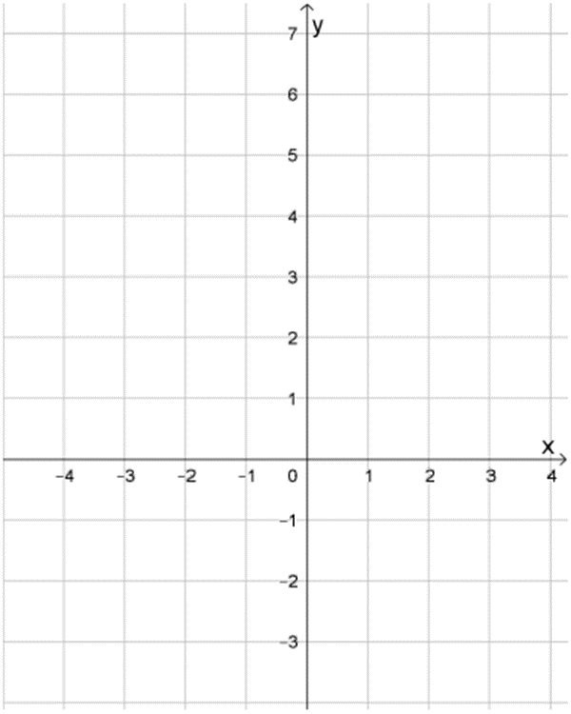

/3 BE

1b) Vergleichen Sie $\frac{1}{2}$ von 3 h und $\frac{2}{5}$von 450 min .

$\frac{1}{2}$ von 3 h □ $\frac{2}{5}$von 450 min
/1 BE

1 c) Berechnen Sie den Wert des Terms a² – (3a +1) für a = – 4 .

/1 BE

1 d) Der Body-Mass-Index BMI berechnet sich nach der Formel

Dabei wird das Körpergewicht in Kilogramm, und die Körpergröße in Meter angegeben.
Ein 20- jähriger Mann wiegt 79 kg und hat eine Körpergröße von 1,80 m.
Berechnen Sie den Body-Mass-Index dieses Mannes.
Der BMI beträgt_________.
/1 BE
1 e) Ist die Aussage wahr oder falsch? Kreuzen Sie an.
 | wahr | falsch
Das Dreieck mit den Seitenlängen 6 cm, 8 cm und 10 cm ist rechtwinklig.
In jedem Dreieck gilt sin α = $\frac{Gegenkathete}{Hypothenuse}$
/2 BE
1 f) Bei einer Verlosung mit den Losnummern 1 bis 100 gewinnt jede Losnummer mit
der Endziffer 0 und jede Losnummer mit der Endziffer 7.
Ein Los wird gezogen.
Berechnen Sie die Gewinnwahrscheinlichkeit.

/1 BE
1 g) Kreuzen Sie zu 7,5 dm² die gleiche Flächenangabe an.
0,75 m² □ 7 $\frac{5}{100}$ dm² □ 750 cm² □ 75 cm² □
/1 BE
Arbeitsblatt
Name:_ ______________
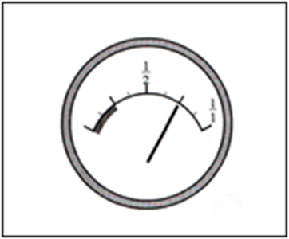
1a) Der Tank fasst 40 Liter.
Geben Sie an, wie viel Liter
sich noch im Tank befinden?
…../1BE
Im Tank sind noch __________Liter.

1b) Acht Packungen Apfelsaft kosten 7,92€. Berechnen Sie den Preis für drei Packungen Apfelsaft.
…../1BE
1c) Stellen Sie die Gleichung nach h um: V = a² h
…../1BE
1d) Gegeben ist die Funktion y = f(x) = x² +3x -2. Der Punkt P gehört zu dieser Funktion.
Ergänzen Sie die Koordinaten des Punktes P ( 100 ;_________).
…../1BE
1e) Ein quaderförmiges Aquarium ist 60 cm lang, 20 cm breit und 25 cm hoch. Es wird mit 24 Liter Wasser gefüllt. Berechnen Sie die Höhe des Wassers im Aquarium. …./3BE
1f) Bei einer Verlosung mit den Losnummern 1 bis 100 gewinnt jede Losnummer
mit der Endziffer 5.
Bestimmen Sie die Gewinnwahrscheinlichkeit beim zufälligen Ziehen eines Loses.
…./1BE
1g) Ergänzen Sie die Tabelle für den Maßstab 1 : 100 000.
Streckenlänge auf der Karte  in cm | wahre Länge der Strecke im Gelände in km
4,5
 | 6,0
…./2BE

Die Funktion y = a x²

Welchen Einfluss hat der Koeffizient a auf die grafische Darstellung?

Erstelle für die Funktionen y = 2x² , y = 1/2x², y = 3x²;
y = -1x² und y = 0,25 x² je eine Wertetabelle für –2 x 2 (Schrittweite 0,5) . Zeichne alle Funktionen in ein Koordinatensystem.

x | -2 | -1,5 | -1 | -0,5 | 0 | 0,5 | 1 | 1,5 |  | 2
y= 2x² | 2∙ (-2)²=8 | 4,5 | 2 | 0,5 | 0

Zeichne auch die Normalparabel y = x² in dieses Koordinatensystem.

Stelle Gemeinsamkeiten und Unterschiede zwischen den grafischen Darstellungen und der Normalparabel her.

Die grafischen Darstellungen der Funktionen y = ax² sind _________________ mit dem Scheitelpunkt S ( ; ),aber keine Normalparabeln.
Die Funktionen mit dem Faktor a > 1 sind gestreckt (also schmaler), die Funktionen mit a< 1 sind gestaucht ( also breiter).
Die Funktionen mit a < 0 sind an der x -Achse gespiegelte, also nach unten geöffnete, Parabeln.

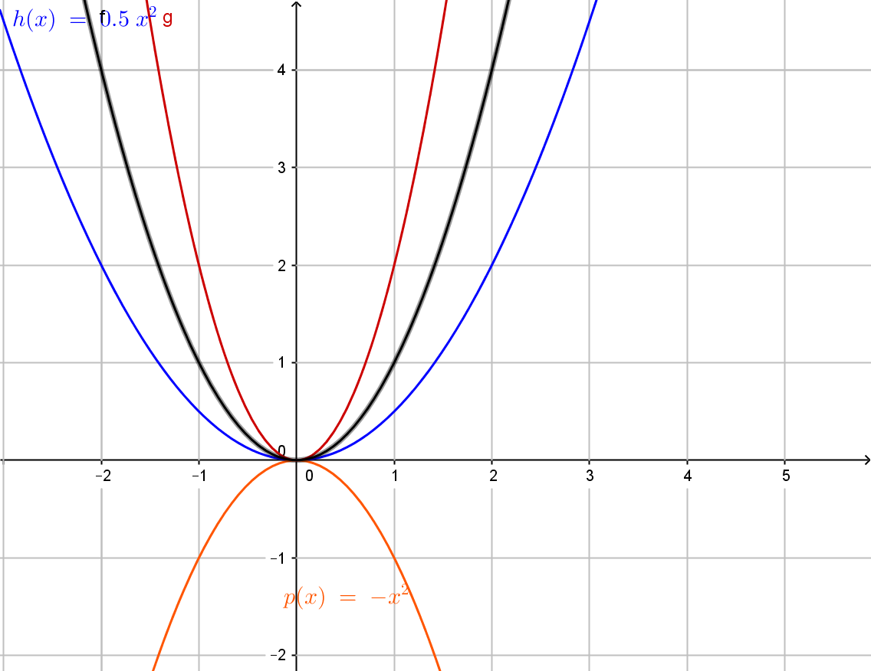
Anwendung: Brücken, Toreinfahrten

Deutsch
1.
Erörtern Sie das Zitat. Erläutern Sie dabei auch Ihre eigenen beruflichen Pläne.

„Wähle einen Beruf, den du liebst, und du brauchst keinen Tag in deinem Leben mehr zu arbeiten.“
Konfuzius (551 v. Chr. – 480 v. Chr.)

www.aphorismen.de (30. 10. 2014)

2.
2.1 a) Entnehmen Sie dem Text von Eva Zeltner sechs zustimmende und sechs ablehnend kritische Aussagen zum Thema „Shopping“ und stellen Sie diese in einer Tabelle dar.
b) Übernehmen Sie die folgenden Zitate und geben Sie deren Inhalt mit eigenen Worten in Sätzen wieder.
„Unzählige Frauen jeden Alters sind vom Shopping-Virus befallen.“ (Zeile 13)
„Auf die Rechnung folgt dann die Depression.“ (Zeile 22)
„Die winterliche Massenflucht ins Ausland ist zum neuen Weihnachtsritual geworden.“ (Zeile 32 f.)
„Haben statt Sein.“ (Zeile 40)
2.2 „Wie viele Dinge es doch gibt, die ich nicht brauche.“
Sokrates (470 – 399 v. Chr.)
http://zitate-welt.de/ (31. 08. 2016)
Erörtern Sie, ausgehend von diesem Zitat, Ihr eigenes Konsumverhalten.
Eva Zeltner: Seelentröster Shopping
Shopping begeistert Kinder und Erwachsene.
Unglaublich, wie viele Leute heute shoppen gehen. „Stop the shoppers“, nennt sich eine Schweizer Kultband. „Lädele“, die Jagd nach Schnäppchen, ist zu einem Volkssport geworden.
Während die Youngsters sich in den Shopping Centers zu irgendeinem Deal treffen, gewandt etwas klauen oder auch nur herumhängen, zelebriert1 die Pseudojugend Einkaufen als Ritual.
Tag und Nacht wird in Läden gegrapscht, Rezession hin Notwendigkeit her. Zu einlullender softer Musik lässt sich das Portemonnaie leicht aus der Tasche ziehen, und mit der Plastikkarte geht jede Kontrolle übers Budget verloren. Shopping ist Geldverlust, Abwechslung, Zeittöter, Seelentröster. Es hilft über Liebeskummer hinweg und erhöht das Wohlbefinden, kann aber auch zur Sucht werden.
Unzählige Frauen jeden Alters sind vom Shopping-Virus befallen. Vor dem Kleiderschrank endet jede Emanzipation. Töchter erleben Mütter, die sich wie Barbiepuppen ausstaffieren.
Das Allerneuste muss her, das 35. Paar Schuhe, ein seidenes Top, zuhause hängen alte Fahnen.
Lebensberater und Populärpsychologinnen empfehlen, sich öfter mal was zuliebe zu tun. Damit ist vor allem gemeint, sich etwas zu kaufen. Neuanschaffungen heben das Selbstwertgefühl. Doch eine neue Frisur macht keinen neuen Menschen, und neue Kleider müssen dauernd durch noch neuere ergänzt oder ersetzt werden.
Auf die Rechnung folgt dann die Depression.
Einkaufszeremonien sind Ersatz für den Kirchgang geworden. Die Architektur der Shoppinghallen verströmt weihevolles Ambiente2, das Sakrale3 wird durch Musik betont. In den Konsumtempeln zelebrieren die Wohlstandsverwöhnten eine Ersatzliturgie4.
Familien treffen sich Samstag für Samstag im Supermarkt. Während die Kleinen sich im Spielwarenparadies eine „Kleinigkeit“ erstehen dürfen, zeigen die Großen gegenseitig ihre Schätze und stärken sich bei Kaffee und Kuchen.
Sinnvoll leben, hieße eigentlich teilen und auch mal verzichten, einzeln und als Kollektiv, als Volk von Bessergestellten. Doch dies will kaum jemand ernsthaft. Sonst müssten wir – um ein beinahe alltägliches Beispiel zu nennen – freiwillig auf Dumpingpreis-Flüge nach New York zum Weihnachtseinkauf verzichten. Die winterliche Massenflucht ins Ausland ist zum neuen Weihnachtsritual geworden. Vom Billigen profitieren, zugreifen. Ein Schnäppchen hier, ein Schnäppchen dort. Schnäppchenführer sind Bestseller.
Eine Freundin erzählte mir, in der Bahn von Milano nach Zürich hätten neben ihr zwei Teenies ununterbrochen ihre Einkäufe verglichen, eine ganze Menge von Klamotten, und dabei gejammert, wie ihnen das Geld für dies und das und jenes gefehlt habe, wo doch Ohrringe, Parfüms und Schuhe so cool, so geil und – ach – so günstig gewesen wären.
Shopping ist mehr als Einkaufen, es drückt eine Lebenshaltung aus, die Philosophie, der wir im Generationen-Mix huldigen: Haben statt Sein. Dass wir nur ein winziges Prozent des ständig wachsenden Überangebots jemals benötigen, spielt keine Rolle. Jede Anschaffung, auch wenn sie Wochen später auf dem Müll oder im Kleidersack der Caritas5 endet, verschafft einen kurzen Moment lang dem darniederliegenden Selbstbewusstsein ein kleines narzisstisches6 Hoch. So kurz und so lang ist die Welt dann für uns wieder in Ordnung.

Quelle: Zeltner Eva, Seelentröster Shopping. In: Zeltner Eva, Generationen-Mix: Zytglogge Verlag, Oberhofen 1998, S. 111 ff.
1. 1. etwas feierlich gestalten, betont langsam und genüsslich ausführen
2. eine Messe lesen
2. Umwelt, Atmosphäre, Milieu, das eine Persönlichkeit, eine Räumlichkeit oder eine künstlerische Darstellung umgibt, ihr eigen ist
3. Heiliges, den Gottesdienst betreffend
4. amtliche Form eines Gottesdienstes
5. soziale Hilfsorganisation
6. (krankhaftes) Verliebtsein in die eigene Person

WPF FRANZÖSISCH
Bonjour, mes élèves!
Ich hoffe, euch geht es gut und ihr kommt mit der momentanen Situation einigermaßen zurecht.
Die gute Nachricht: In Frz braucht ja niemand in die Prüfung zu gehen. Somit bedarf es auch keiner Prüfungsvorbereitung in diesem Fach.
Ich erwarte jedoch, dass die erste Aufgabe erledigt wurde. Den Brief werde ich kontrollieren, wenn wir wieder gemeinsam lernen. Ihr könnt ihn mir jedoch auch per Mail senden, dann kann ich euch jetzt schon unterstützen.

Hier nun die neue Aufgabe:
Lies den Text und übersetze ihn schriftlich!
Schreibe den Text sauber ab!
Stelle 3 Fragen in Französisch zum Text!
Schreibe aus jedem Satz die Verben in der Grundform (Infinitiv) heraus.

Ils prennent - von prendre

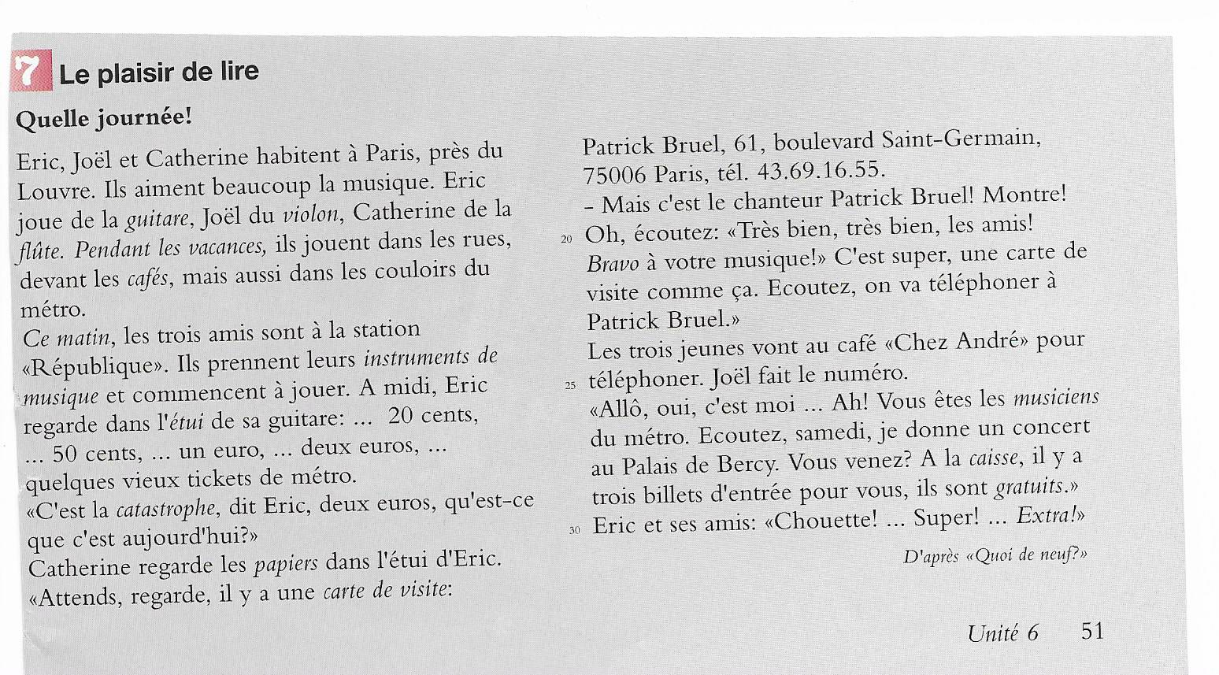

Ich wünsche euch gutes Gelingen - Bonne chance!
Bis zum Wiedersehen liebe Grüße und haltet durch!
Frau Kämpf

